**831 POLÉMIQUE AU CENTRE POMPIDOU**-METZ

Le CPM présente depuis janvier dernier une exposition :

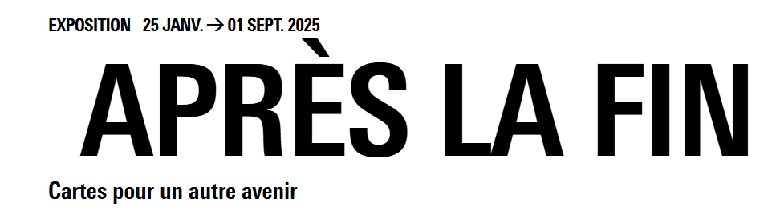

Cette exposition offre ouvertement une vision « décoloniale » :

***« Rassemblant les œuvres de 40 artistes internationaux, l’exposition Après la fin. Cartes pour un autre avenir, sous le commissariat de Manuel Borja-Villel, cherche à remettre en question le récit occidental ancré dans un système colonial à travers des récits nouveaux et ancestraux, populaires et modernes. Soulignant l’importance des communautés, l’exposition s’organise autour de réflexions qui interrogent la diaspora et les limites de l’intelligibilité de la modernité afin d’imaginer d’autres mondes au-delà de la fin des temps, au-delà de notre propre temps***. »

Parmi les œuvres présentées certaines évoquent, de manière très critique, la colonisation, voire l’existence d’Israël…

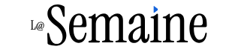

L’hebdomadaire régional rapporte ce soir une polémique créée par la pose de commentaires à la demande de la structure locale du CRIF :

Publié le 23 avril 2025, 12:53. [Marine Prodhon](https://www.lasemaine.fr/author/marine-prodhon/)

Des œuvres palestiniennes au Centre Pompidou-Metz : l’avertissement qui passe mal

Auprès de certaines de ses œuvres palestiniennes de l’exposition « Après la fin – Cartes pour un autre avenir », le Centre Pompidou-Metz a apposé un « avertissement » du Crif Moselle. Une initiative incomprise qui suscite des réactions associatives et politiques.

Quelques lignes ont suffi à faire enfler la polémique depuis plusieurs jours du côté du [Centre Pompidou-Metz](https://www.lasemaine.fr/culture/centre-pompidou-metz-2024-lannee-de-tous-les-records/). Elles émanent du Crif (Conseil représentatif des institutions juives en France) Moselle et ont été apposées en guise d’« avertissement » au côté d’œuvres palestiniennes présentées dans le cadre de l’exposition « Après la fin – Cartes pour un autre avenir » programmée jusqu’en septembre.

**Il est écrit en partie** : « ***Les artistes présentés dans cette salle partiellement consacrée à la tragédie israélo-palestinienne offrent la vision de leur imaginaire. Espace de créativité, libéré des contraintes de la véracité et des réalités factuelles, l’art violente là délibérément les récits historiques, pour exprimer les blessures à travers une démarche onirique capable de nier une partie du réel […] Invité à voyager dans ces univers imaginaires, il convient de se garder d’y voir autre chose que des partis pris d’artistes, des créations personnelles libérées des contraintes de certaines réalités***. »

**Demande de retrait**

L’Association France Palestine Solidarité (AFPS) a réagi par le biais de ses groupes locaux de Metz et de Thionville. Dans un article publié le 17 avril 2025 sur son site Internet, elle déclare : « ***Cet avertissement partisan oriente la libre perception des œuvres et impose une lecture biaisée pro-israélienne. Outre qu’il est illégitime, il va sans dire que cet affichage s’est fait sans consultation des artistes exposés. Qu’est-ce qui autorise l’affichage du point de vue du Crif Moselle sur les œuvres de la Palestinienne Ahlam Shibli et de la Franco-Israélienne Ariella Aïsha Azoulay : le Crif ne fait pas autorité en matière d’art*** ! »

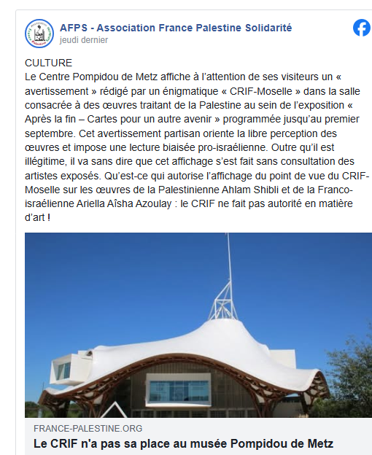

Cette polémique a été reprise par le groupe d’opposition (de gauche) au Conseil municipal de Metz. Le groupe « Unis » a adressé une lettre ouverte à la directrice du CPM :

